集客智能签到抽奖系统V3.0说明书
主要模块：
签到管理，抽奖管理，快捷键说明，签到动画。
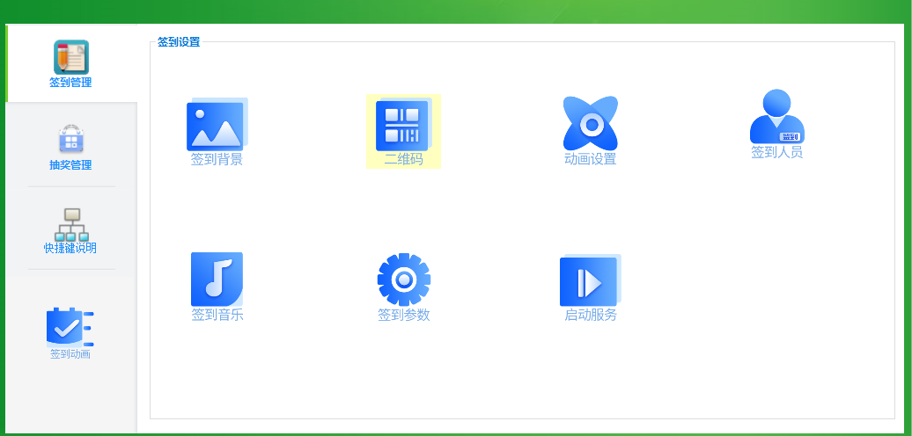
签到管理：
- 签到背景,显示类型可选择图片（JPG格式）或者视频（MP4格式）。显示类型选好后选择本地文件上传即可。
注意使用视频格式时，有可能无法播放以实际为准，模式为循环播放视频可能会导致画面变慢CPU占变高，如果需背景音乐需要把视频改为无声视频。
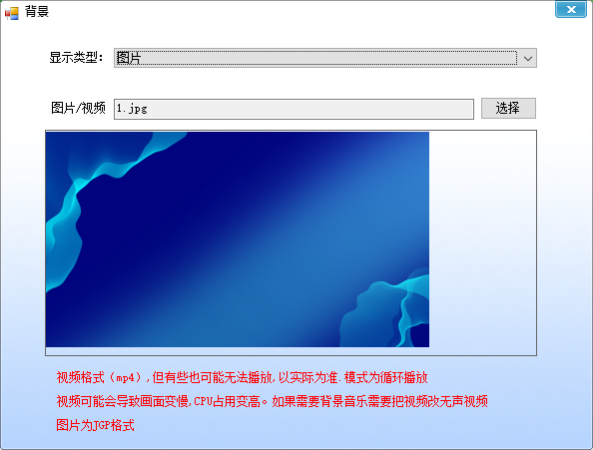

- 二维码，显示位置：为大屏显示的位置可选择只显示左边或右边，也可以选择两边都显示或两边都不显示。
垂直位置可选择中间，顶部和底部。下面选择所使用的二维码图显示大小宽度和高度可自行输入。
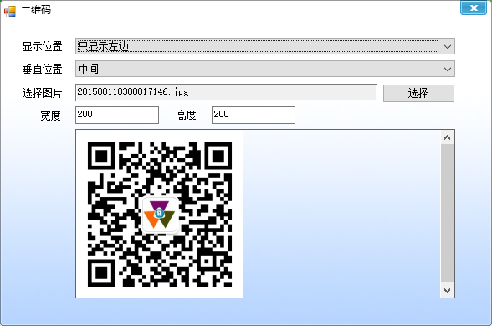
- 动画设置，可添加动画自带动画分别有宇宙星空，变形矩阵，蜂窝群星，时空隧道，logo汇聚。Logo汇聚可自行选择需要使用的如公司logo等图片PNG格式的镂空图。选中后删除动画为单个删除，也可以删除全部为删除所有动画。
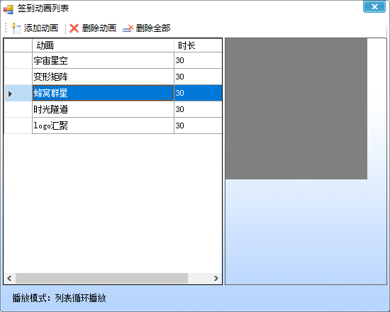

- 签到人员，功能有刷新，签到人员的导入和导出，或导出照片，删除单个人员，清空所以人员。
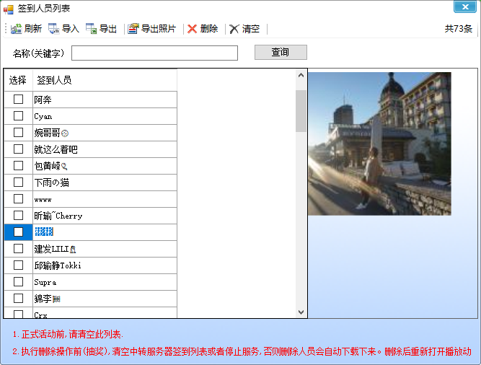

- 签到音乐,上传 MP3格式的音乐文件，当需要使用到背景音乐时需要勾选播放。
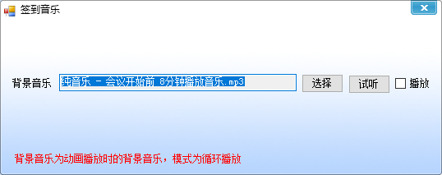
- 签到参数，签到开始时间到结束时间可选择系统加载的时间范围。提供可加载中转服务器链接功能。在不使用中转链接可以直接使用上面的二维码签到，可改手机背景和签到昵称颜色，简单快捷
- 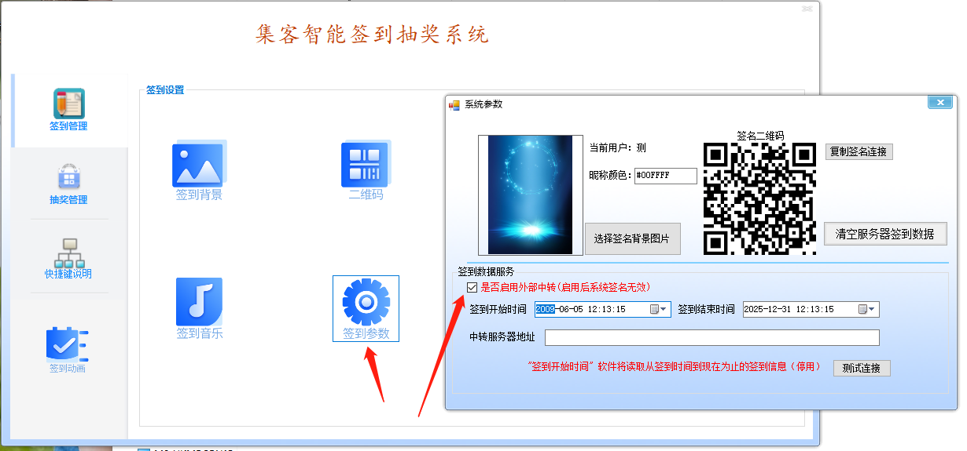
- 动画设置：动画参数设置这是签到蜂窝效果设置可设置签到效果时的宽度高度，六边形的边框颜色，高度系列可根据大屏来调节避免变形。Logo合成方式可选择从左到右或从上到下的组成方式，logo位置偏移勾选后，可调节logo在大屏的所在位置。签到正方体可调节正方体在大屏显示的形状。签到正方体底图和新签到卡片背景也可替换，新签到用户是否显示名称，勾选后签到人员图片是带着名称一起飞入大屏的。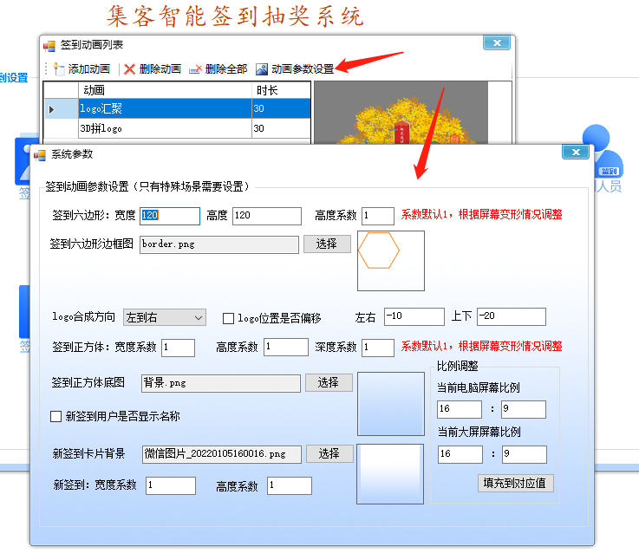

备注：添加不需中转地址功能，只可替换手机背景，提取的是昵称和头像，可直接使用软件上的二维码签到，2.添加比例调整，通过当前比例对应大屏比例填充实现不变形。
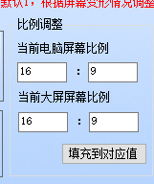

- 启动服务,当要对接中转地址上的签到数据时可开启，在电脑上会出现可小图标，不需要时也可以右键小图标停止服务。
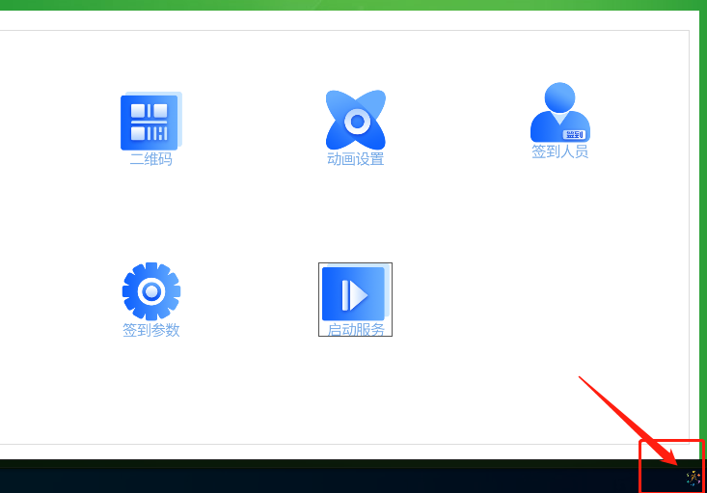
抽奖管理：
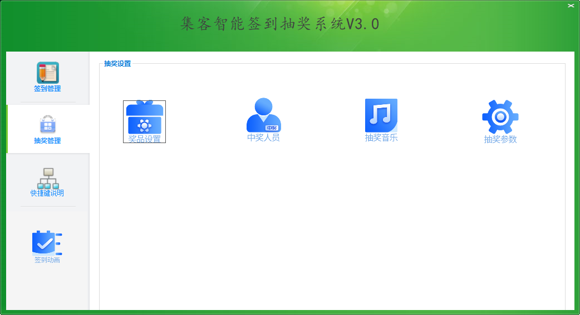
- 奖品设置，添加奖项可设置奖项名称，奖品名称，抽奖数量最高可设置20人，奖品图片，抽奖特效可分为旋转和发牌的形式，中奖标题可替。修改奖项，幸运人员可选择中奖人员，黑名单可设置不中奖人员，删除奖项或全部删除。
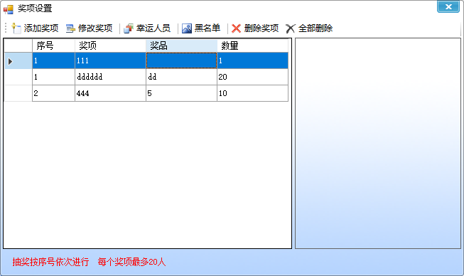
- 中奖人员，可全选，取消全选导出数据，可核销中奖人员，显示已领奖或未领奖，可删除中奖人员或全部删除。
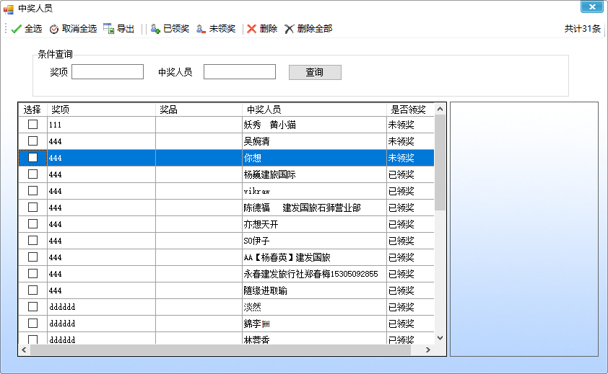
- 中奖音乐可自行上传滚动音乐和中奖音乐，需要MP3格式。
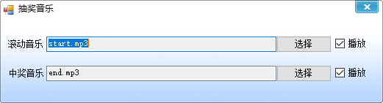

- 抽奖参数，抽奖动画参数可设置，旋转抽奖背景头像宽度和高度，旋转抽奖背景头像间距倍值和高度，发牌抽奖效果头像墙宽度和高度，发牌抽奖效果头像间距倍值和高度可调，中奖用户名颜色可调节，抽奖卡片背面图，抽奖卡片正面图，抽奖背景头像边框，旋转抽奖场景上图，旋转抽奖场景中图，旋转抽奖场景下图都可以替换。
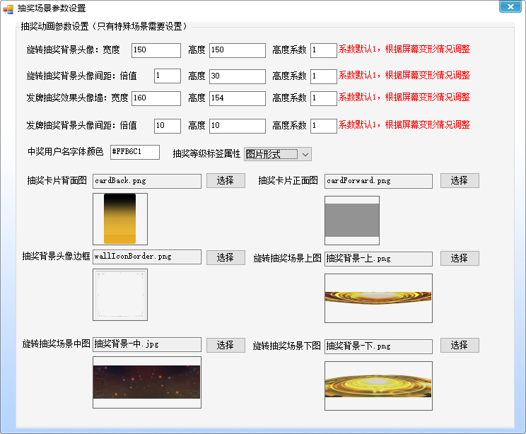
快捷键说明：
- Ctrl+p :动画由签到画面切到抽奖画面
- Ctrl+w ：动画由抽奖画面切到签到画面
- L : 抽奖画面时切换抽奖奖项切换下一个奖项
- S ：抽奖奖项切换到上个奖项
- 空格键：开始抽奖/结束抽奖。
- ESC：退出动画
- Q 查看抽完的奖项
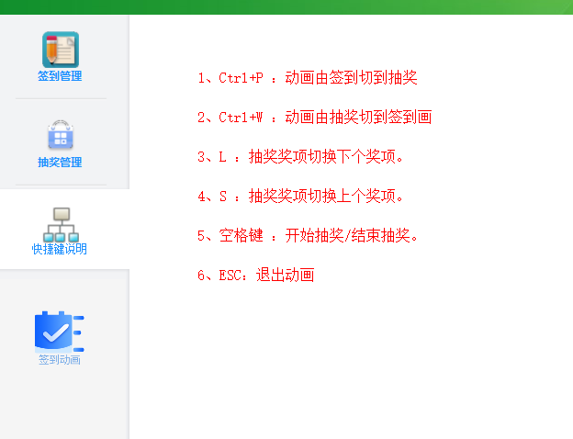
签到动画：启动后进入签到动画。

